**Валитов Гайфулла Сайфуллович, 1905 г.р.**

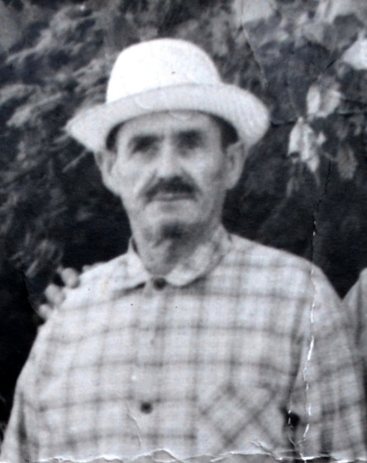

Валитов Гайфулла Сайфуллович родился в селе Баширово Ташлинского района Оренбургской области в 1905 году. Будучи 12 летним мальчиком, остался сиротой вместе со своим младшим братом (10 лет), на воспитание мальчиков забрал себе их родной дядя. Повзрослев, закончил обучение на огородника, женился, работал в колхозе. После начала войны ушел на фронт в сентябре 1941 года. На тот момент у него уже было 4 детей. Сведений о том, где служил в источниках нет, а по рассказам его детей он не любил говорить про войну, известно лишь что он был дважды ранен, воевал на территории Венгриии, Чехословакии, победу встретил в Европе, награжден Орденом Отечественной войны 1 степени. После войны вернулся только в 1946 году, охранял железнодорожные пути. Умер на 81 году жизни в 1986 году.

Морозов Марсель, 4 «В» класс.

Информационные материалы: семейный архив, рассказы родителей и бабушки.

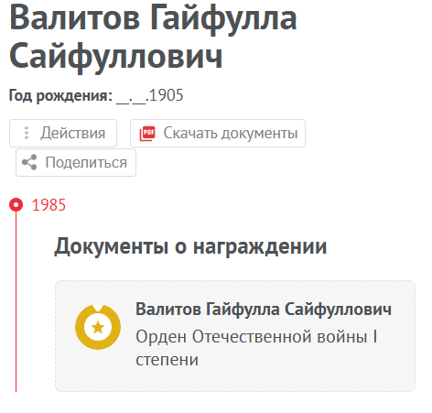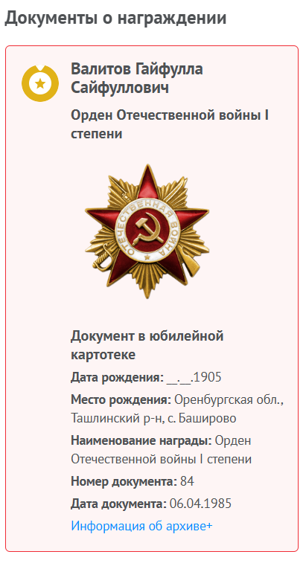

**Махмудов Шарифулла Хабибуллович, 1906 г.р.**

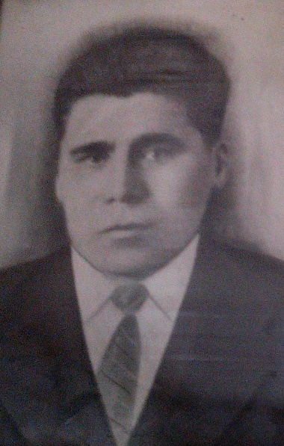

Махмудов Шарифулла Хабибуллович родился в селе Баширово Ташлинского района Оренбургской области в 1906 году. В семье их было 4 сыновей. Его отец погиб во время гражданской войны Повзрослев работал в колхозе, женился. На фронт ушел в начале 1942 года, на тот момент у него было 3 детей. Его служба не сложилась, так как он попал в плен летом 1942 года. Об этом есть сведения на сайтах памяти о ветеранах. В плену работал в немецких семьях батраком. После войны был арестован советскими войсками и отбывал наказание на территории Казахстана в Карагандинской области. Умер в 77 лет в 1983 году.

Морозов Марсель, 4 «В» класс.

Информационные материалы: семейный архив, рассказы родителей и бабушки.

